
Buskerud og Akershus fylkesforening, avd. 252

Pensjonist- og uføreutvalget inviterer til byvandring i Drammen og enkel lunsj på Skjenkestua 16. oktober 2024
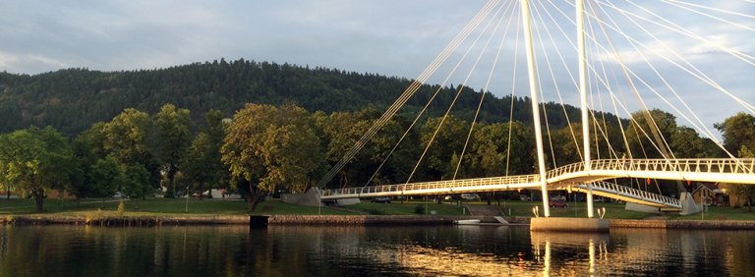

Program:
Kl. 12.15 -13.15: Byvandring med start fra St. Halvards Brønn, Bragernes torg– OBS! Det er et stykke å gå, så det er viktig med gode bein og gode sko.
Vi ankommer Skjenkestua kl.13.15.
Kl. 13.30: Vi får høre litt mer Drammenshistorie før vi hygger oss med smørbrød og kaffe/te, evt. mineralvann. Øl eller vin betales av den enkelte. Enkel meny: Reke- eller karbonadesmørbrød.
Etter lunsjen er programmet i regi av Fagforbundet over, men kos dere gjerne videre i Drammen om det er ønskelig. Etter påmelding gis mer informasjon om hvordan man kommer seg over elva.
Egenandel: Kr 100,- som betales inn til bankkonto 9001 06 50290 eller via VIPPS til 700 411. Innbetalingen merkes med Drammen og navnet til den som melder seg på.
Påmeldingsfrist: seinest 12. oktober. NB! Begrenset antall, maks 25!

Ved spørsmål, eller opplysning om matallergier, ta kontakt med:
Øivind Andresen 932 31 818l, e-post oian@icloud.com , Even Seberg, 908 79 809, e-post:
ev-sebe@online.no eller Anna-Brita Bakken, 902 02 568, e-post: annabrita.bakken@gmail.com
Hilsen pensjonist- og uføreutvalget
Velkommen til Drammen 16. oktober !

